中国传媒大学 2014-2015 学年 夏季小学期
工程实践 课程报告

题 目 phpMyAdmin 4.0.x—4.6.2 远程代码执行漏洞攻防实训

组长： 姓名 学号： 成绩
组员： 姓名 学号： 成绩
姓名 学号： 成绩

班 级 2015级信息安全班
学生所属学院 计算机学院
任课教师 安靖、黄玮
教师所属学院 计算机学院

目 录
1 项目选题 3
1.1 项目说明 3
1.2 小组成员分工 3
1.3 项目进度安排 3
2 相关理论知识点概述 3
3 开发环境搭建 3
4 关键技术 3
5 工程实践过程中出现的主要问题及解决方法 4
5.1 同学一 4
5.2 同学二 4
5.3 同学三 4
6 工程实践的主要收获 4
6.1 同学一 4
6.2 同学二 4
6.3 同学三 4
7 对今后工程实践的建议 4
7.1 同学一 4
7.2 同学二 5
7.3 同学三 5
8 参考文献 5

项目选题

项目说明
本实验依托网络安全、数据库等基础课程开展，选择的研究对象为phpMyAdmin 4.0.x—4.6.2 远程代码执行漏洞（CVE-2016-5734），该漏洞出现于流行开发者工具phpMyAdmin中，是由于对PHP5.4.7以前的不安全函数“preg_replace”的使用所导致，波及范围广且漏洞利用效果好，具有很大的研究价值。因此，此次试验我们选取该漏洞为研究目标，从以下几方面对其进行深入学习：
- 使用Vulhub搭建靶场环境，手工及利用代码自动化对漏洞利用过程进行复现。
- 对漏洞原理进行分析，定位漏洞触发点，按照CWE进行漏洞成因归类。
- 根据目标漏洞的 CVSS 评分分析漏洞影响，用实验操作验证最大化漏洞利用效果。
- 在不给存在漏洞的程序打补丁的前提下，检测并阻止漏洞利用行为。
- 从源代码级别修补漏洞并验证原先的漏洞利用行为已经完全失效。

小组成员分工

郭韵婷：
- 搭建靶场环境。
- 利用攻击代码对漏洞进行利用，大体对攻击原理进行了解。
（3）在不给存在漏洞的程序打补丁的前提下，检测并阻止漏洞利用行为，实现漏洞缓解。
（4）从源代码级别修补漏洞并验证原先的漏洞利行为已经完全失效，实现漏洞修补。

项目进度安排
每天一段

相关理论知识点概述

漏洞缓解

漏洞缓解基本概念
随着软件系统越来越复杂，软件漏洞变得无法避免。业界逐渐推出了让漏洞无法利用或利用难度提高的方法，漏洞缓解及当发现系统或应用程序存在漏洞时，在还没有补丁发布时通过其他外部手段检测并阻止漏洞利用行为的过程。

WEB应用程序漏洞缓解方法
- 防火墙
在计算机科学领域中，防火墙是一个架设在互联网与企业内网之间的信息安全系统，根据企业预定的策略来监控往来的传输。防火墙可能是一台专属的网络设备或是运行于主机上来检查各个网络接口上的网络传输。它是目前最重要的一种网络防护设备，从专业角度来说，防火墙是位于两个(或多个)网络间，实行网络间访问或控制的一组组件集合之硬件或软件。
防火墙类型包括网络层防火墙、应用层防火墙和代理服务。

- IDS
入侵检测系统是一种网络安全设备或应用软件，可以监控网络传输或者系统，检查是否有可疑活动或者违反企业的政策。侦测到时发出警报或者采取主动反应措施。它与其他网络安全设备的不同之处便在于，IDS是一种积极主动的安全防护技术。IDS主要分为事件产生器、事件分析器、响应单元和事件数据库

- IPS
入侵预防系统，又称为入侵侦测与预防系统，是计算机网络安全设施，是对防病毒软件和防火墙的补充。入侵预防系统是一部能够监视网络或网络设备的网络数据传输行为的计算机网络安全设备，能够即时的中断、调整或隔离一些不正常或是具有伤害性的网络数据传输行为。

- WAF
Web应用程序防火墙是一种特殊类型的应用程序防火墙，专门应用于Web应用程序。它部署在Web应用程序前面，分析双向基于Web的（HTTP）流量 - 检测和阻止任何恶意攻击。该功能可以在软件或硬件中实现，在设备设备中运行，或者在运行公共操作系统的典型服务器中实现。WAF可以是虚拟或物理设备，可防止Web应用程序中的漏洞被外部威胁利用。这些漏洞可能是因为应用程序本身是遗留类型，或者设计编码不充分。WAF通过规则集的特殊配置（也称为策略）来解决这些代码缺陷。

基于WAF的WEB应用漏洞缓解
- WAF与传统防火墙
WAF 是一种工作在应用层的、通过特定的安全策略来专门为 Web 应用提供安全防护的产品。主要是对 Web 特有入侵方式（如 DDOS 防护、SQL 注入、XML 注入、XSS 等）进行加强防护。而传统防火墙仅根据IP地址或来源端口过滤数据包。
- WAF的特点
WAF能够对HTTP请求进行异常检测，此外，还可以对用户输入进行验证，有效防止网页篡改、密码泄露等网络入侵行为。在漏洞补丁发布之前，WAF可以针对漏洞充当虚拟补丁，对漏洞进行屏蔽；WAF也可以通过用户设定的安全估值则去进行应用数据的异常判断。

漏洞修补

漏洞修补基本概念
漏洞修补及在应用程序源码的基础上，对漏洞点进行修补，通常情况下，各大厂商会及时发布补丁，帮助用户解决对应的安全问题。补丁就是指对于大型软件系统在使用过程中暴露的问题（一般由黑客或病毒设计者发现）而发布的解决问题的小程序。补丁会针对原有漏洞进行替换修补。除此之外，用户也可以通过升级的方法，安装最新版的、原有漏洞问题已被解决的应用程序。

漏洞修补策略
- 定期漏洞修复
- 高危漏洞修复
- 重要补丁更新
- 发布新产品版本

开发环境搭建

关键技术

漏洞缓解
本实验中，通过WAF对post请求的filename及参数进行过滤，从而达到漏洞缓解的目的。具体使用的是软件WAF——ModSecurity。ModSecurity 是一个开源的入侵侦测与防护引擎，它主要是用于 Web 应用程序，属于 WAF，它可以作为 Apache Web 服务器的模块或是单独的应用程序来运作。具体步骤如下：
- 开启Apache服务器的mod_security模块，安装相关应用包libapache2-modsecurity，将mod_security的配置文件modsecurity.conf中的SecRuleEngine一项设置为On，使其能够按照我们自定义的规则应用。
- 该模块已激活的规则文件放在/usr/share/modsecurity-crs/activated_rules/文件夹下，新建规则文件，其中放入我们对CVE-2016-5734漏洞进行漏洞缓解的规则。
由该漏洞基本原理可得，利用时攻击者会给tbl_find_replace.php传递待匹配参数，该参数中一定有子字符串’/e\0’，因此，我们将reuquest filename为tbl_find_replace.php且带有'e\0'字符的提交数据的POST请求都拦截下来，且记录到日志文件中，日志文件存放在/var/log/apache2/modsec_audit.log。

图1 POST请求拦截规则

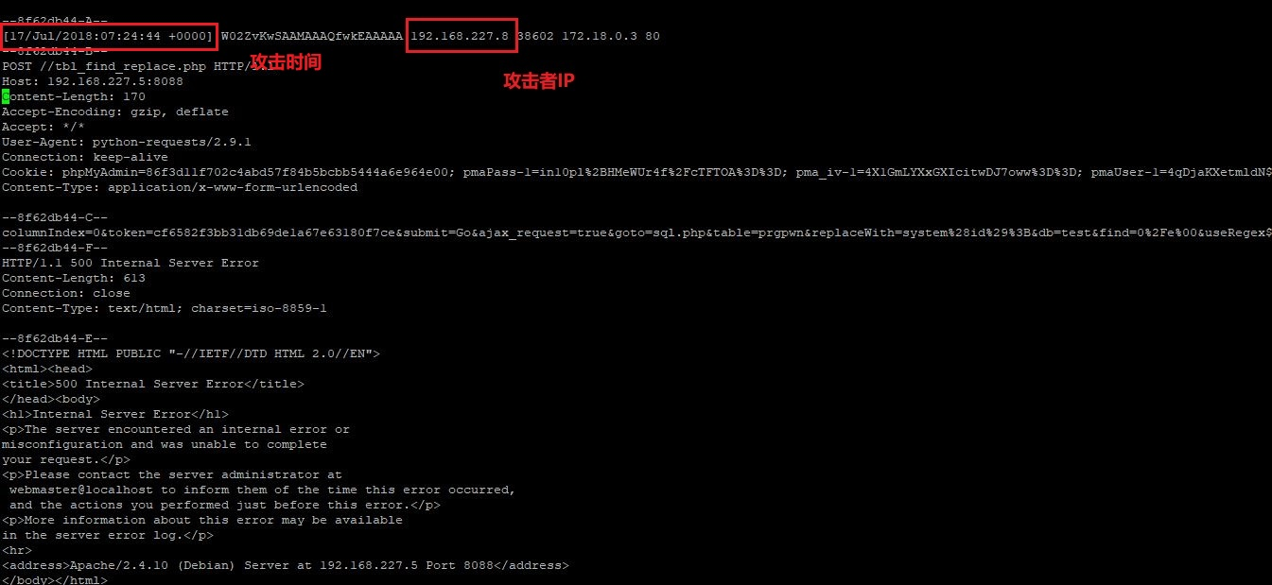
图2 日志记录（1）

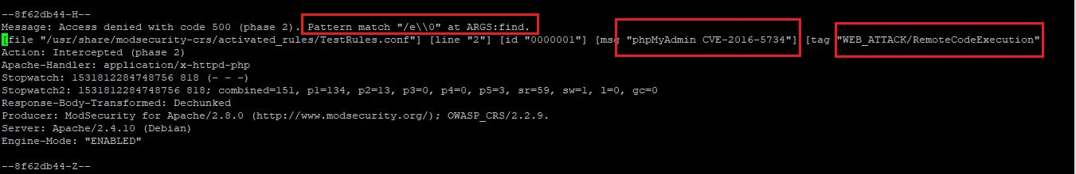
图3 日志记录（2）

- 编写python程序对日志文件进行处理，提取符合利用该漏洞的来源IP和其攻击时间，记录在txt文件中。具体代码见附件一：findBlackList.py。

# -*- coding: utf-8 -*-
import re
def findRemoteExecute(lines):
global request_ip
request_ip='0.0.0.0'
global queue
queue = {}
global request_time
begin=0
for i in range(len(lines)):
#print lines[i]
if lines[i]=="finish here\n":
begin=i
#print begin
for line_num in range(begin+1,len(lines)):
if re.match(r'--.*-A--',lines[line_num]):
next_line=lines[line_num+1]
#print next_line.split()[3]
request_time=next_line.split()[0]+next_line.split()[1]
request_ip=next_line.split()[3]
#print request_ip
if re.match(r'--.*-H--',lines[line_num]):
next_line = lines[line_num + 1]
flag=0
for str in next_line.split():
if str=='"phpMyAdmin':
flag+=1
if str == 'CVE-2016-5734"]':
flag += 1
if flag==2:
queue[request_time]=request_ip
print queue
#queue2=list(set(queue))
return queue

if __name__ == '__main__':
f = open("/usr/share/modsecurity-crs/activated_rules/TestRules.conf", "a+")
lines = f.readlines() # 读取全部内容 ，并以列表方式返回
f.write('\n'+"finish here" + '\n')
f.close()
black_list=findRemoteExecute(lines)
black_list_file = open(r'CVE-2016-5734_Black_list.txt', 'a+')
for str in black_list:
black_list_file.write(str + '\n')
black_list_file.close()

综上，完成一次漏洞缓解工作。

漏洞修复
在漏洞利用原理的基础上通过修改源码中存在漏洞的点来达到修复漏洞的目的。即修改tblfindreplace.php中的_getRegexReplaceRows()函数源码。方法有如下三种：
- 将攻击时构造的字符串结束字符'\0'过滤掉，从而在组合参数时（ "/" . $find . "/"）无法使'/e'在末尾，因为字符串读取时无法读取到'\0\'，解决方法为先将其转化为16进制，而后将末尾结束符删除，然后再逆转换为字符串重新赋值给preg_replace第一个参数$find。
修改后的代码如下：
$hex=bin2hex($find);
if($hex[strlen($hex)-1]==0&&$hex[strlen($hex)-2]==0)
{
$new_find="";
for($i=0;$i<strlen($hex)-2;$i++)
{
$new_find.=$hex[$i];
}
}
if($new_find!="")
{
$find=Hex2String($new_find);
}

- 为'\0'添加转义字符('\\0')，同样可以使字符串结束字符无效。
修改后的代码如下：
$hex=bin2hex($find);
if($hex[strlen($hex)-1]==0&&$hex[strlen($hex)-2]==0)
{
$new_find="";
for($i=0;$i<strlen($hex)-2;$i++)
{
$new_find.=$hex[$i];
}
$new_find.="5c30";
}

if($new_find!="")
{
$find=Hex2String($new_find);
}
- 使用phpmyadmin 4.6.3中的漏洞修复方法，使字符串无法通过'/./'闭合。以输入'0/e\0'为例，原版本漏洞利用使使用的实际参数为'/0/e'，该版本中将转换为'@0/e'。
修改后的代码如下：
if (is_array($result)) {
$delimiters = array('/', '@', '#', '~', '!', '$', '%', '^', '&', '_');
$found = false;
for ($i = 0; $i < count($delimiters); $i++) {
if (strpos($find, $delimiters[$i]) === false) {
$found = true;
break;
}
}
if (! $found) {
return false;
}

$find = $delimiters[$i] . $find . $delimiters[$i];
foreach ($result as $index=>$row) {
$result[$index][1] = preg_replace(
$find,
$replaceWith,
$row[0]
);
}
}

工程实践过程中出现的主要问题及解决方法

同学一：郭韵婷
问题一： 选取何种方法进行漏洞缓解。
解决方法： 之前考虑过采用nginx+lua+redis的方法，但因为该phpmyadmin的后台为apache服务器，最终决定采用ModSecurity的软件WAF方法对漏洞利用行为进行拦截。
问题二：设置mod_security规则时如何多个规则联动。
解决方法：在第一个规则中添加“chain”关键字， chain 相当于多个规则的and操作 ，但只有第一个匹配的规则设定匹配后的操作，该链的其他规则统一采用该操作。
问题三：如何在浏览器端测试漏洞防御效果。
解决方法：利用火狐浏览器插件Hackbar，可对指定url构造Post data，验证结果如图四。
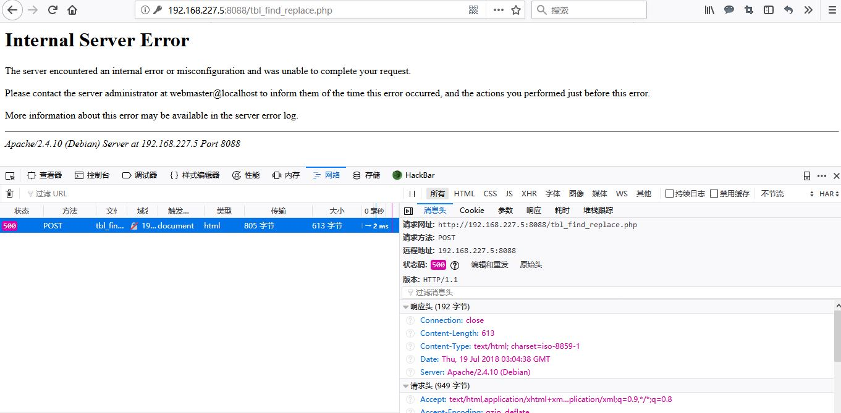
图四 浏览器端拦截效果验证
问题四：如何重启apache服务时不退出docker容器。
解决方法：使用service apache2 reload命令可达到更新配置文件且不退出容器的效果。
问题五：为何在容器中查看apache的error.log、access.log日志为空。
解决方法：日志文件重定向到输出（stdout），可使用docker logs containerid查看。
问题六：php中无法读取字符串结束符’\0’，在源码中该如何对其进行过滤。
解决方法：将待匹配字符串转为16进制，可看到’\0’编码后为’00’。
问题七：phpmyadmin 4.6.3中的漏洞修复原理。
解决方法：对比之前版本的相应函数代码。

同学二

同学三

工程实践的主要收获

同学一：郭韵婷
通过此次实践，我对漏洞攻防的过程和大体思路有了一定的了解，对这一针对主流开发者工具的远程代码执行漏洞有了更深刻的认识。首先是掌握了漏洞利用的基本原理，看似单独使用preg_replace函数时并没有什么可利用点，但是一旦与不安全的使用方式相结合，攻击者便可轻而易举的利用原有函数功能去实现攻击目的，即远程代码执行后获得对应受害者主机的信息。同时，虽然phpmyadmin的开发者在开发过程中考虑到了该函数被攻击者利用的可能性，企图杜绝e在正则字符串末尾的可能性，但是由于考虑的不全面，任然留下了可乘之机，这告诉我们在软件开发时除了各种情况都要综合考虑，fuzzing测试通常也是必不可少的。
除此之外，在漏洞缓解方面，通过此次试验，我掌握了apache服务器上软件WAF ModSecurity模块的配置方法，利用我们自定义的规则，可以方便的对IP地址、目标文件、提交参数、请求头参数等进行过滤，起到了虚拟补丁的作用，从而缓解代码缺陷。同时在方法摸索的过程中，我也学习了在nginx服务器上用lua进行post参数过滤的技巧。
另外，通过在掌握原理的基础上对软件源码进行修改，能彻底消除漏洞，而修改的方法很多，我们应在达到相同效果的情况下选择效率、可靠性最高的方式。

同学二

同学三

对今后工程实践的建议

同学一：郭韵婷
- 在研究漏洞的实验中，可以尝试多个同类型漏洞对比研究，探究原理的相同点与不同点，更有利于总结出此类漏洞通用的利用方法。
- 除了研究以发现的漏洞外，希望能了解一些现在前沿的漏洞发掘方法与工具，以及企业漏洞发现、分析、修补的实际流程。
- 课程时间有些紧张，如果给的时间更长一点应该能完成更多的任务，更好的提升自己的能力。
- 课上组与组之间以及老师与同学间交流过少，个人学到的东西有限，未来可以课堂氛围更活跃一些，鼓励大家上台分享思路与见解。
- 在这个实践的开展过程中，我学到了很多信息安全先关技术方法在具体的问题中应该如何去运用，面对漏洞整个的分析思路应该是怎样的，究竟是那些原因更易导致漏洞的产生与利用，对今后的深入学习有很大的启发。

同学二

同学三

参考文献
  - PhpMyAdmin Authorized Rce(CVE-2016-5734)分析
  - ModSecurity 中文手册
  - modsecurity配置指令学习
  - SpiderLabs/ModSecurity
  - WAF 之 Modsecurity
  - How To Set Up mod_security with Apache on Debian/Ubuntu
  - preg_replace引发的phpmyadmin(4.3.0-4.6.2)命令执行漏洞

